Advento e Natal do Senhor
Dezembro de 2019
Mães/Pais e Madrinhas/Padrinhos
Orantes para os Sacerdotes

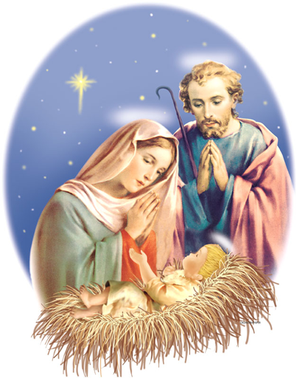

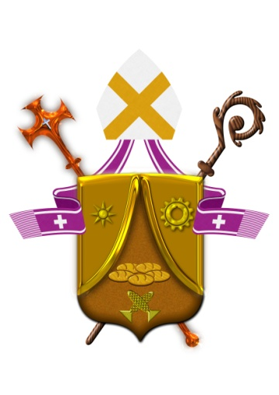

DIOCESE DE SANTO ANDRÉ

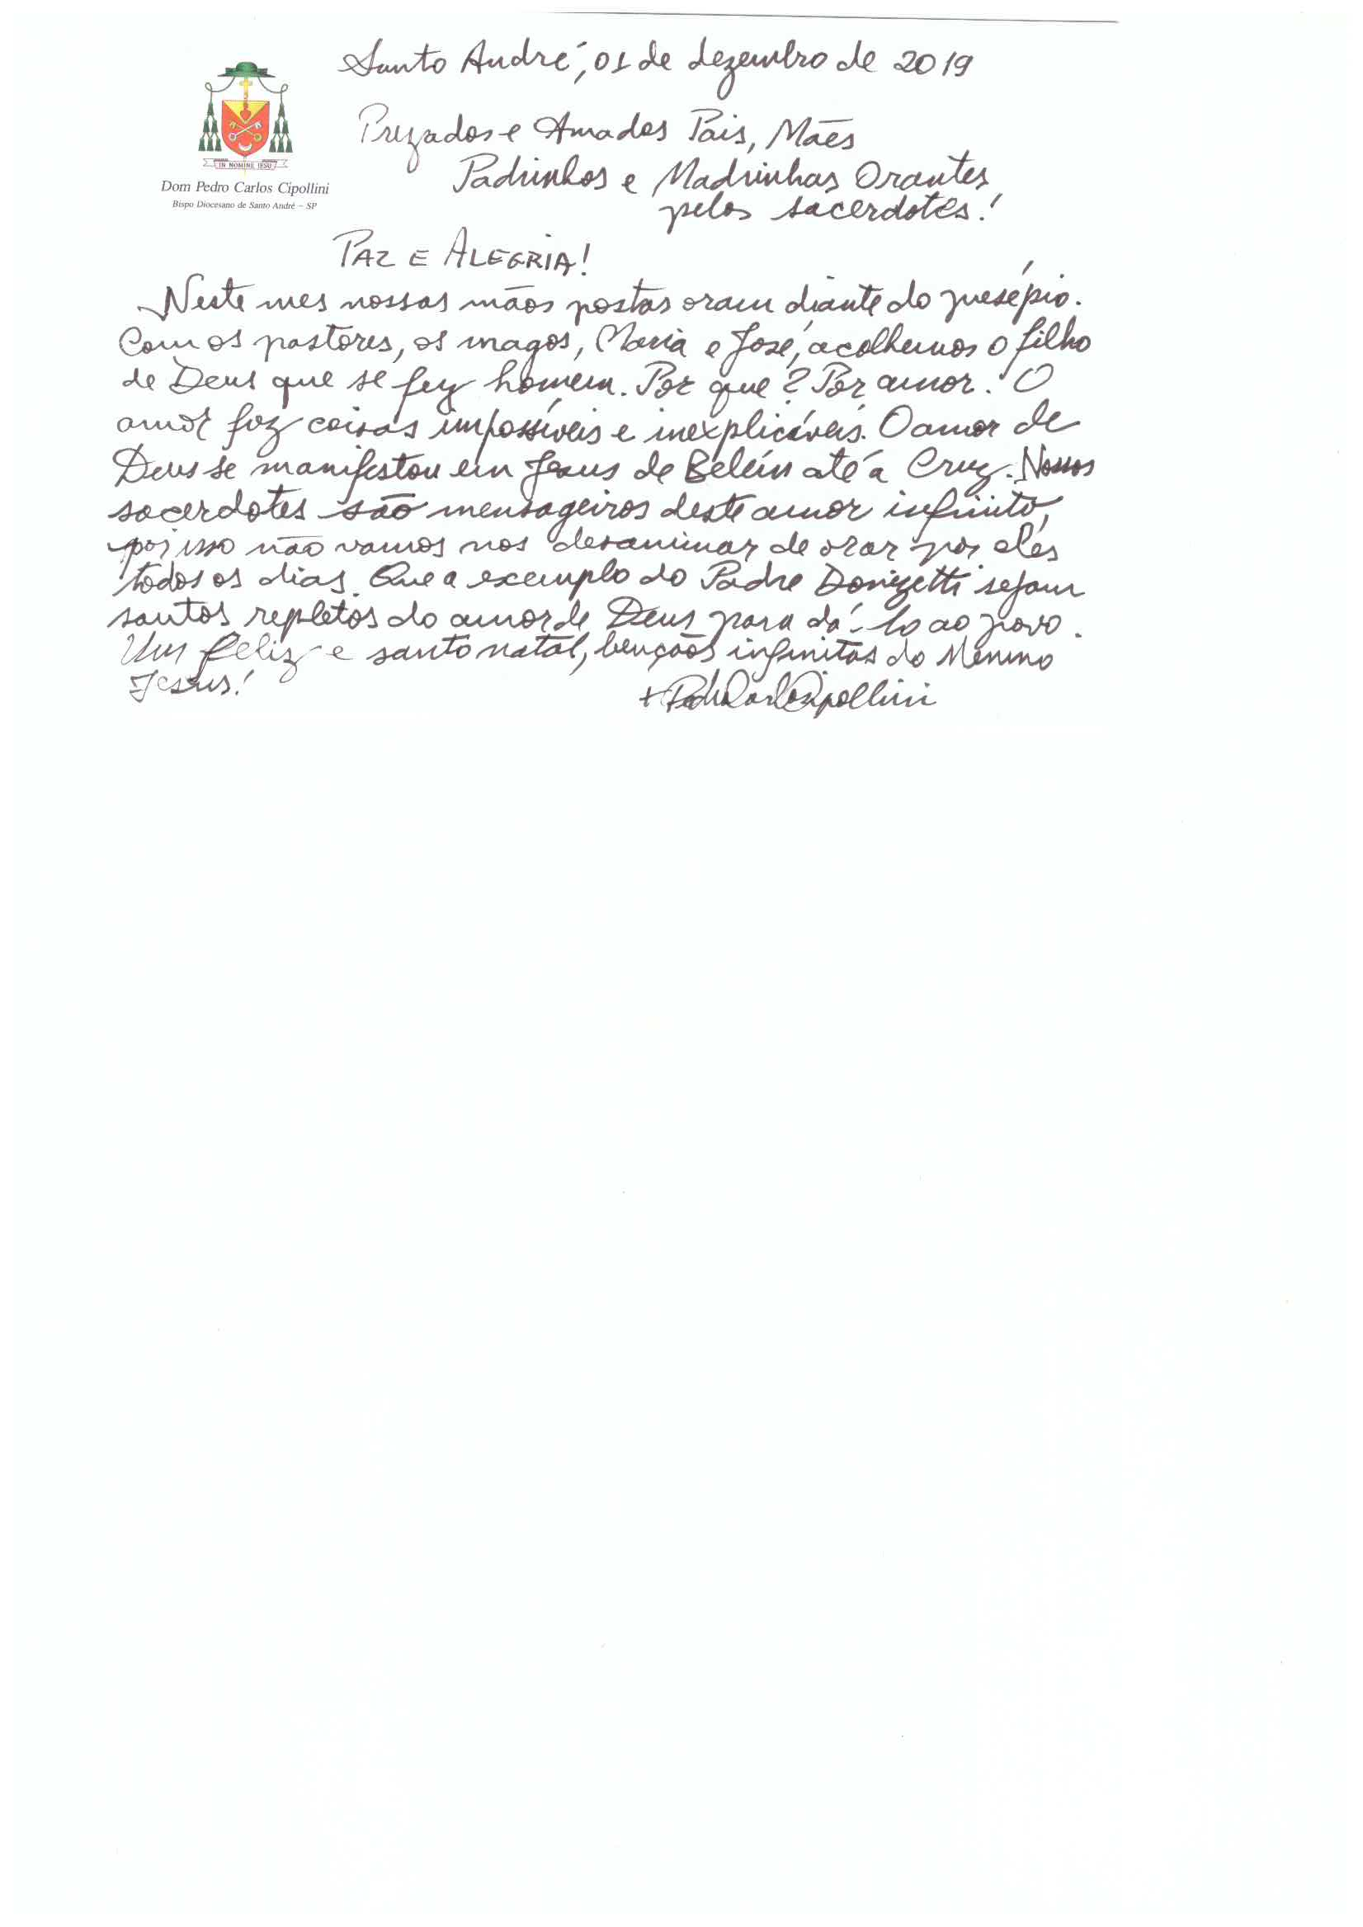

Imitando a Família de Nazaré, cabe à família cristã promover e defender os valores familiares, dando especial ênfase ao compromisso com a vida. Na verdade, é no seio da família, que a vida humana deve ser sobremaneira respeitada, cultivada e defendida desde o começo de sua existência até a morte natural. Não há situação nem circunstância em que a vida humana não deva ser defendida e protegida. Amar a vida é tarefa que Deus confiou a cada um de nós...
Jesus, Maria e José, viviam em função do desígnio salvífico divino, cada um na sua missão específica de mãe, pai e Salvador. Contemplando o estilo de vida familiar da Sagrada Família, aprendamos a viver na fidelidade aos desígnios de Deus.
Enfim, a exemplo de Maria e José, abramos a porta de nosso coração e de nossa casa para acolher o Presente maior do Pai para nossas famílias: Jesus Cristo, Caminho, Verdade e Vida.
Dom Nelson
bispo Emérito

Mães/Pais e Madrinhas/Padrinhos Orantes para os Sacerdotes

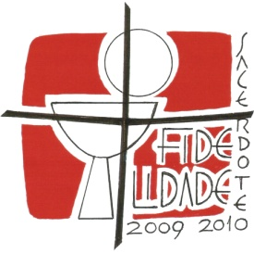

São João Maria Vianney: Rogai por nossos Padres!

-----------------------------------------------------------

1. SAUDAÇÃO INICIAL:

Animadora (A): Em nome do Pai e do Filho e do Espírito Santo.
Todos (T): Amém!
A – O amor do Pai, a graça de Jesus Cristo e a ternura do Espírito Santo estejam conosco.
T - Bendito seja Deus que nos reuniu no amor de Cristo.

2. MOTIVAÇÃO

A - Queridas Irmãs e Irmãos, aqui estamos reunidos para rezar pelos nossos Sacerdotes. Queremos entregar a Cristo, Sacerdote Eterno do Pai, todos os Sacerdotes do mundo inteiro, em especial os Sacerdotes de nossa Diocese e de nossa Paróquia.
Novamente estamos vivenciando o Tempo do Advento. O Advento marca o início do novo ano litúrgico na Igreja. Duas partes formam o Advento. A primeira inicia-se com as vésperas do 1º Domingo, estendendo-se até o dia 16 de dezembro. É o memorial “da volta gloriosa de Cristo como juiz no fim dos tempos”; a segunda parte compreende os dias entre 17 e 24 de dezembro e estes estão orientados à preparação do Natal do Senhor.
A palavra "advento" quer dizer "que está para vir". O Tempo do Advento é para toda a Igreja, momento de forte mergulho na liturgia e na mística cristã. É tempo de espera e esperança, de estarmos atentos e vigilantes, preparando-nos alegremente para a vinda do Senhor, como uma noiva que se enfeita, se prepara para a chegada de seu noivo, seu amado.
Aproveitemos este Tempo forte de alegria e esperança para rezar pelos nossos Sacerdotes. Que eles possam experimentar a proximidade do Senhor Jesus que está para chegar e, na força do Verbo Encarnado, cresçam no amor e no fervor, para celebrar a Eucaristia e contagiar os fiéis com sua motivação e ardor apostólico. Que suas homilias, seus gestos e palavras sejam plenos da ação do Espírito Santo para tocar os corações.

3. Invocando o Espírito Santo:

A - Inicialmente, peçamos as Luzes do Espírito Santo, a fim de que nos conduza neste momento, nos dê um coração puro e sentimentos de amor e santidade para rezarmos como convém.

Rezemos juntos a Oração ao Espírito Santo:

Ó Espírito Santo, / dai-nos corações grandes abertos à vossa silenciosa e forte Palavra inspiradora, / e fechados a todas as ambições mesquinhas; / dai-nos corações alheios a qualquer desprezível competição humana / e compenetrados do sentido da Santa Igreja; / dai-nos corações grandes, / desejosos de se tornarem semelhantes ao manso Coração do Senhor Jesus; / dai-nos corações grandes e generosos para superarmos todas as provações, / todo tédio, todo cansaço, toda desilusão, todas as ofensas; / dai-nos corações grandes e humildes até o sacrifício, quando necessário; / corações cuja felicidade seja palpitar com o Coração de Cristo / e cumprir fielmente toda vontade do Pai celeste. Amém.

4. Preparando-nos para escutar a Palavra, cantemos:

Ouço uma voz vindo da montanha,

Ouço cada dia melhor.

Ouço uma voz vindo da montanha,

E eis uma voz a clamar.

Preparai o caminho (bis)

Preparai o caminho do senhor.

Vejo um rei sobre a montanha,

Vejo cada dia melhor.

Vejo um rei sobre a montanha,

E eis uma voz a clamar.

5. Palavra de Deus

A – Ouçamos a Palavra de Deus.

+ Proclamação do Evangelho de Jesus Cristo segundo Lucas 1,26-38

Naquele tempo: 26O anjo Gabriel foi enviado por Deus a uma cidade da Galileia, chamada Nazaré, 27a uma virgem, prometida em casamento a um homem chamado José Ele era descendente de Davi e o nome da virgem era Maria 28O anjo entrou onde ela estava e disse: 'Alegra-te, cheia de graça, o Senhor está contigo!' 29Maria ficou perturbada com estas palavras e começou a pensar qual seria o significado da saudação.
30O anjo, então, disse-lhe: 'Não tenhas medo, Maria, porque encontraste graça diante de Deus. 31Eis que conceberás e darás à luz um filho, a quem porás o nome de Jesus. 32Ele será grande, será chamado Filho do Altíssimo, e o Senhor Deus lhe dará o trono de seu pai Davi.
33Ele reinará para sempre sobre os descendentes de Jacó,
e o seu reino não terá fim'.34Maria perguntou ao anjo: 'Como acontecerá isso, se eu não conheço homem algum?'
35O anjo respondeu:
'O Espírito virá sobre ti, e o poder do Altíssimo te cobrirá com sua sombra.
Por isso, o menino que vai nascer será chamado Santo, Filho de Deus.
36Também Isabel, tua parenta, concebeu um filho na velhice. Este já é o sexto mês daquela que era considerada estéril, 37porque para Deus nada é impossível.
38Maria, então, disse:
'Eis aqui a serva do Senhor; faça-se em mim segundo a tua palavra!'E o anjo retirou-se.

Palavra da salvação.

A – Façamos um silêncio oportuno para que a Palavra de Deus aconteça em nossos corações...

6. A Palavra de Deus meditada e rezada.

A – A passagem do Evangelho de Lucas que ouvimos nos fala do momento decisivo da história, mais revolucionário. É uma situação convulsiva, tudo muda, a história fica de cabeça para baixo. E quando no Natal ou no dia da Anunciação professamos a fé para dizer este mistério, nos ajoelhamos. É o momento em que tudo muda. A Antífona de hoje e que marca, é a raiz de Jessé, "da qual nascerá um broto". Deus se abaixa, Deus entra na história e o faz com seu estilo original: uma surpresa. O Deus das surpresas nos surpreende (mais) uma vez.

O Pontífice leva-nos a refletir sobre o alcance do Anúncio.
O Espírito Santo descerá sobre ti, e o poder do Altíssimo te cobrirá com a sua sombra. Por isso, aquele que vai nascer será chamado santo, Filho de Deus. Também Isabel, tua parenta, concebeu um filho na sua velhice. Este já é o sexto mês daquela que era chamada estéril, pois para Deus nada é impossível”. Maria disse: “Eis aqui a serva do Senhor! Faça-se em mim segundo a tua palavra”. E o anjo retirou-se de junto dela.

https://www.vaticannews.va/pt/papa-francisco/missa-santa-marta/2018-12/papa-francisco-anunciacao-revoluciona-historia.html
Agradeçamos ao Senhor, que vem a cada novo dia nos surpreender com Seu Amor Misericordioso. Que possamos, neste tempo de Advento, empenharmo-nos em nossas orações pelas intenções da Santa Igreja, pelo santo padre o Papa Francisco, por nosso bispo Dom Pedro e por toda nossa Diocese:
Rezemos 1 Pai Nosso, 1 Ave-Maria e um Glória ao Pai.

7. Preces Comunitárias
A. “Assim como a terra faz brotar a planta, e o jardim faz germinar a semente, assim o Senhor Deus fará germinar a justiça e a sua glória diante de todas as nações” (Is 61, 11). Invoquemos a Cristo Jesus, felicidade e alegria de todos os que O esperam, e digamos:

T.: Vinde, Senhor, e não tardeis!

L1: Esperado das nações, cheios de alegria, aguardamos vossa vinda e pedimo-vos pelo Papa, pelos Bispos, Presbíteros, Diáconos e Seminaristas, a fim de que, renovados pela graças do Advento e do Santo Natal, sejam fortalecidos no amor, na fé e na esperança e possam conduzir o rebanho com santidade, segundo a vontade do Senhor. Rezemos:
T.: Vinde, Senhor, e não tardeis!

L2: Senhor Jesus Cristo, que pelo mistério da Encarnação, revelastes aos seres humanos a glória da vossa divindade, dai vida santa a todos os vossos sacerdotes e diáconos. Protegei e abençoai especialmente o Sacerdote de nossa Paróquia. Rezemos:
T.: Vinde, Senhor, e não tardeis!

L3: Ó Raiz de Jessé, ó estandarte, levantado em sinal para as nações! Nós vos pedimos pelos seminaristas de nossa Diocese e por todos os jovens vocacionados ao ministério presbiteral, para que respondam com generosidade e fidelidade ao chamado do Senhor. Rezemos:
T.: Vinde, Senhor, e não tardeis!
L4: Ó Sol nascente, resplendor da Luz eterna! Vinde iluminar com o esplendor da vossa sabedoria os que vivem oprimidos nas trevas da ignorância e do erro. Iluminai principalmente, Senhor, nossos Padres, pois eles são reflexos de vossa Luz para nós. Rezemos:
T.: Vinde, Senhor, e não tardeis!

L5 – Mãe de ternura, nós vos damos graças por Teu Sim, que nos trouxe Jesus como Salvador, “ o Amor que faz coisas impossíveis e inexplicáveis.”
Te consagramos nossa pastoral pedindo que nos fortaleça, para que sejamos fiéis na oração por Teus filhos prediletos.

T:- Vinde, Senhor, e não tardeis!

L6: Ó Rei das nações. Desejado dos povos; Ó pedra angular, que os opostos unis; Ó, vinde e salvai o ser humano tão frágil, que um dia criastes do barro da terra! Nós vos recomendamos as almas de nossos sacerdotes falecidos. Rezemos:
T.: Vinde, Senhor, e não tardeis!

8. Cântico do Magnificat:

A – Louvemos a Mãe de Deus, rezando o Cântico do Magnificat:

Lado A: A minh‘alma engrandece o Senhor
e alegrou-se o meu espírito em Deus, meu Salvador,
pois ele viu a pequenez de sua serva;
desde agora as gerações hão de chamar-me de bendita.

Lado B: O Poderoso fez em mim maravilhas
e santo é o seu nome!
Seu amor, de geração em geração,
chega a todos que o respeitam.

Lado A: Demonstrou o poder de seu braço,
dispersou os orgulhosos.
Derrubou os poderosos de seus tronos
e os humildes exaltou.

Lado B: De bens saciou os famintos
e despediu, sem nada, os ricos.
Acolheu Israel, seu servidor,
fiel ao seu amor,
como havia prometido aos nossos pais,
em favor de Abraão e de seus filhos para sempre.

Lado A: Glória ao Pai e ao Filho e ao Espírito Santo,
Lado B: como era no princípio, agora e sempre. Amém.

9. Canto Final: Da cepa brotou a rama

1. Da cepa brotou a rama,
da rama brotou a flor.
Da flor nasceu Maria,
de Maria o Salvador.

2. O espírito de Deus sobre ele pousará,
de saber, de entendimento este espírito será.
De conselho e fortaleza, de ciência e de temor.
Achará sua alegria no temor do seu senhor.

3. Da cepa brotou a rama,
da rama brotou a flor.
Da flor nasceu Maria,
de Maria o Salvador.

10. Bênção Final

A – O Senhor nos abençoe e nos guarde.
T – Amém.
A – Ele nos mostre a sua face e se compadeça de nós.
T – Amém.
A – Volva para nós o seu olhar e nos dê a sua paz.
T – Amém.
A – O Senhor nos abençoe, nos livre de todo mal e nos conduza à vida eterna.
T – Amém.

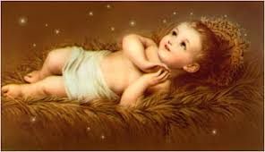
Desejamos à todas as mães e madrinhas, pais e padrinhos orantes para os sacerdotes, um santo Natal. Que o Menino Jesus se faça presença real, dando a cada um, a graça de estarem abertos ao novo percebendo os presentes de Deus à cada instante.
Grande abraço à todas (os).
Pelas mãos de Nossa Senhora.
Irmãs Discípulas da Mãe de Deus. ir. Sandra

